# **防疫“健康包”暖心送群众**

为做好辖区重点群体用药保障工作，2月20日，宝贝河社区向辖区65岁以上重点人群免费派发居家防疫“健康包”，里面有口罩、酒精、退烧药、感冒药、抗原检测试剂盒等防疫物资。

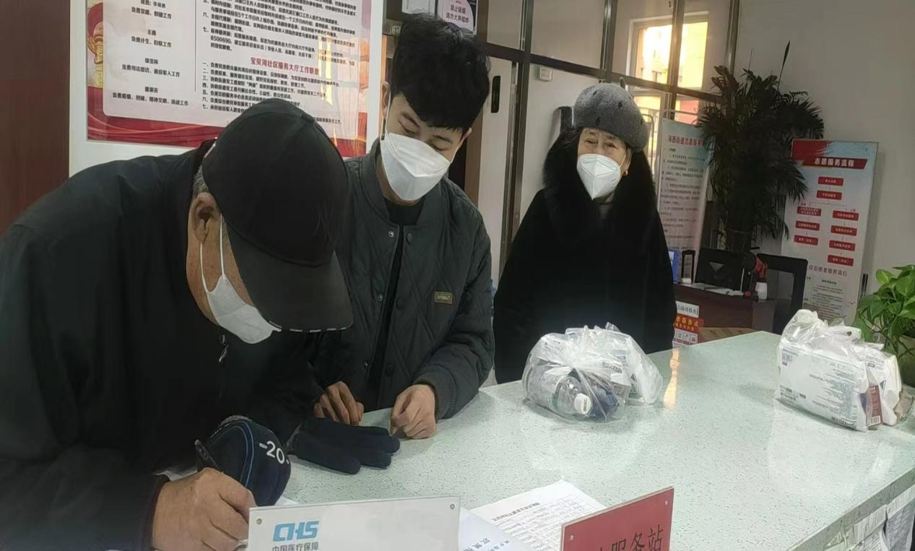

在派送过程中，社区工作人员还就如何做好个人防护、日常身体健康监测、疫苗加强针接种等问题作了健康提示。暖心的“健康包”缓解居民购药需求，也为居民提供防疫“定心丸”。不仅如此，社区还动员辖区门店、居民群众等纷纷行动起来，号召大家把家中多余或是暂时不用的退烧、止咳、消炎镇痛药品分享给最需要的人，特别是高龄老人、儿童等特殊群体，为基层疫情防控注入一份互助的力量。让辖区重点群体人员亲身感受到，社区把‘健康爱心包’送到家里，把爱传递。

